**Test module DfPlayer avec Boutons poussoirs sans microcontrôleur**

**Matériel:**

1 Module DFPLAYER

<https://www.ebay.fr/itm/TF-Card-U-Disk-WMV-Mini-MP3-Decoder-Player-Audio-Voice-Module-Arduino-DFPlayer/263047153540?hash=item3d3ed50784:g:hi8AAOSwXXxZSM7K>

1 Carte Micro SD + support.

<https://www.ebay.fr/itm/Kingston-SDCS-16-32-64-128Go-Micro-SD-Class-10-UHS-I-TF-Flash-Card-80MB-s/263575195071?ssPageName=STRK%3AMEBIDX%3AIT&var=562624977539&_trksid=p2060353.m2749.l2649>

1 Alimentation 5V régulée.

1 Plaque d’essai.

12 Boutons poussoirs NO

1 Lot de résistances

1 Haut parleur 3W

**Le schéma:**

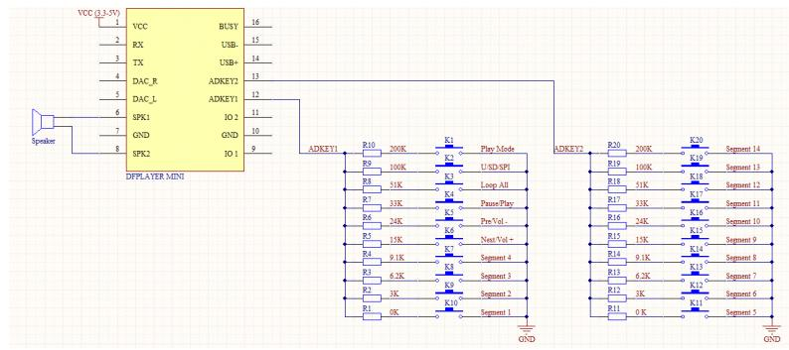

**Le câblage:**

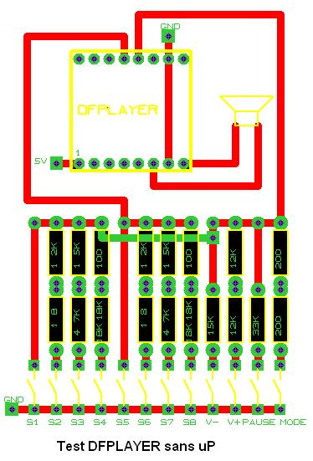

**Préparation de la carte Mini SD pour 8 fichiers mp3:**

A l’aide d’un PC, formater la carte en FAT32.

Créer un répertoire /DFPLAYER/MP3/ sous lequel vous placez 8 fichiers mp3, avec les noms suivants :

0001.mp3 à 0008.mp3

Retirer la carte de son support l’insérer dans le module DfPlayer hors tension.

**Tests:**

Mettre sous tension.

Une impulsion sur le bouton S1 lance le fichier 0001.mp3.

Tester le bouton Pause / Play

Bouton V- seul passe au fichier précédent.

Bouton V+ seul passe au fichier suivant.

Bouton Mode et V- baisse le volume.

Bouton Mode et V+ augmente le volume.